Рисунки о войне воспитанников Зайцевского филиала МБУ ДО ЦДО.
День Победы это радостный праздник. Не исчезнет из памяти народная гордость за великую Победу, память о страшной цене которую мы заплатили.
Слава всем тем, кому мы обязаны счастливым детством и своей жизнью.
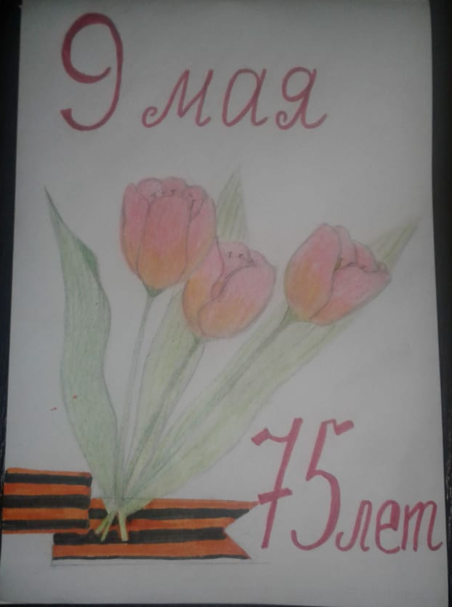
Работа Москаленко Анастасии
« С Днем Победы»
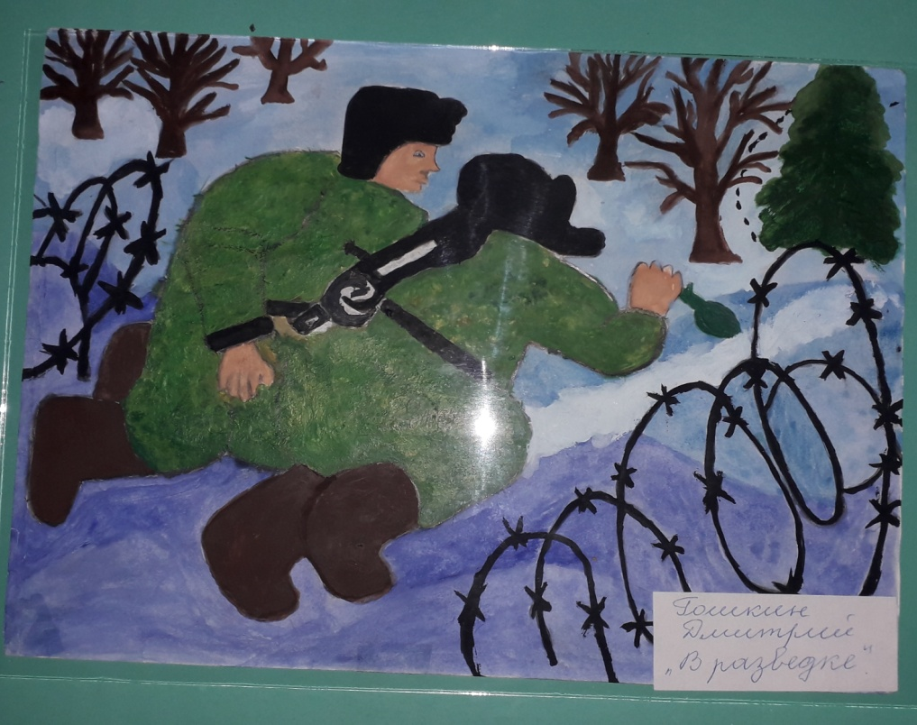

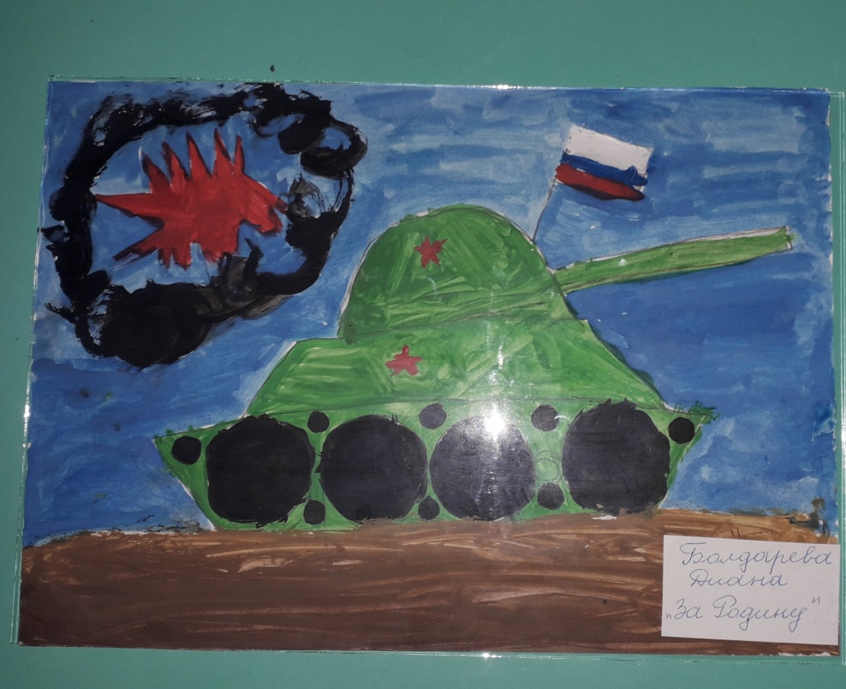

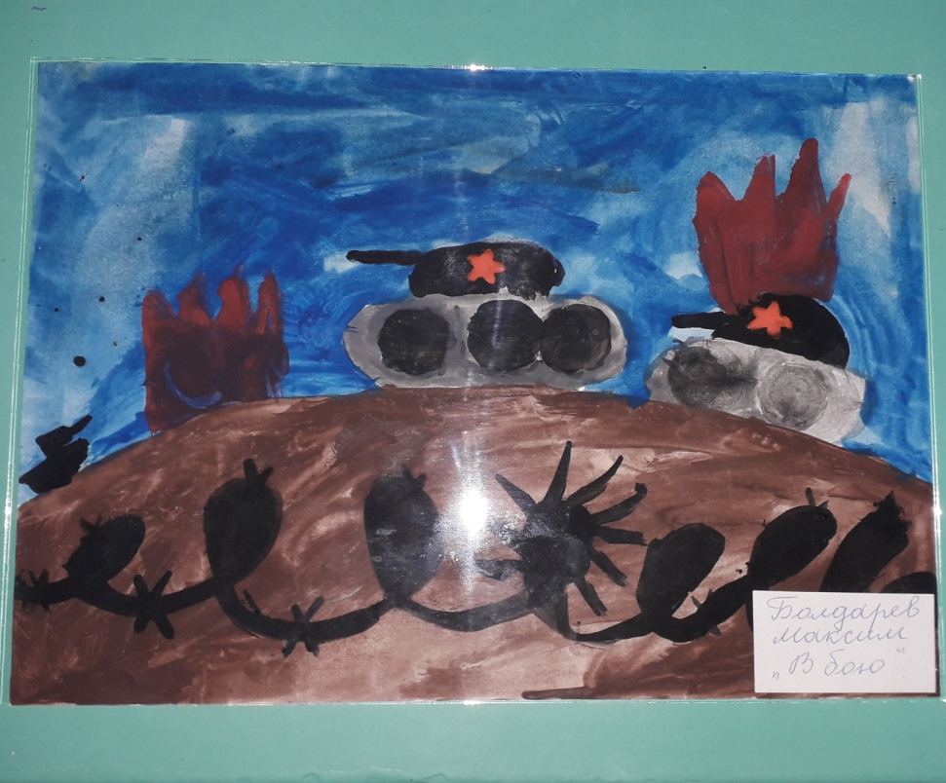

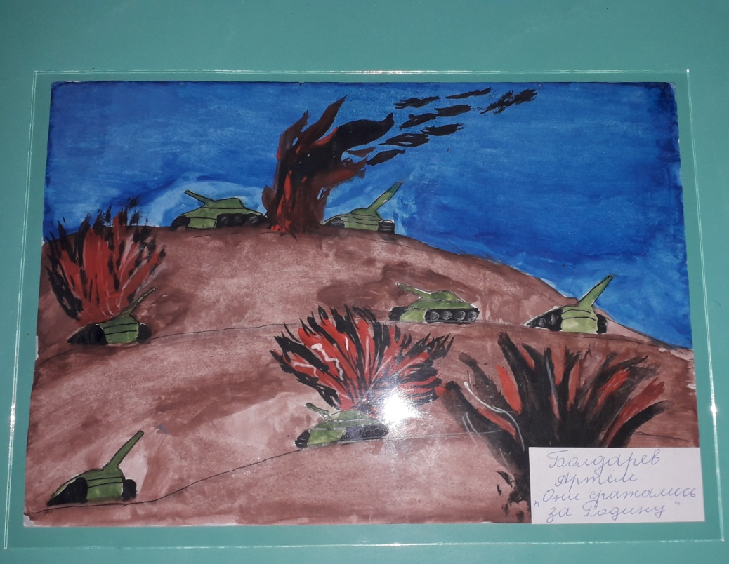

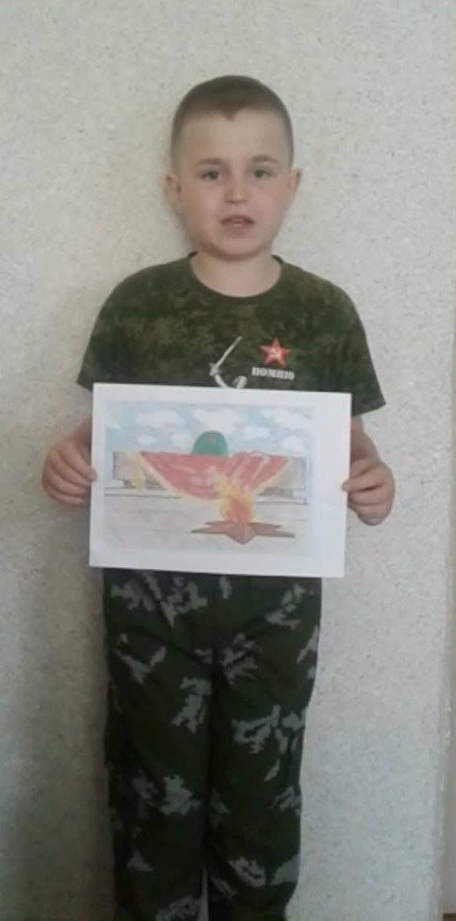
Работа Трофимова Артема
«Вечный огонь. Вечная Слава».

